4.3 过程建模

过程建模是一种组织和记录的过程需求和设计的技术。过程建模可以用于不同类型的项目中，凶手业务过程重构和应用开发。本系统过程建模所使用的是数据流图。数据流图是一种描述数据通过系统的流程以及系统实施的工作或处理过程的过程模型。其基本过程如下：

1. 绘制显示系统如何与其他系统、企业和外部组织接口的上下文数据流图。
2. 绘制显示构成系统的关键子系统或功能分解图。
3. 创建时间列表，确定系统必须提供响应的外部事件。外部事件由系统得外部代理触发，时序事件由时间触发。
4. 修改分解图包括处理事件的过程。
5. 对于每个事件绘制一个事件图，显示它与外部实体、数据存储以及其他事件的触发器之间的交互。
6. 组合事件图成为一个个或多个系统图。
7. 对系统图中的每个事件，或者使用结构化英语将它描述成一个基本数据流图，基本数据流图包含的基本过程必须后续地再由结构化英语、决策表或者二者一起描述。当扩展数据流图中的过程以揭示更多的细节时，维护不同类型的图之间的一致性很重要，这称为同步。

4.3.1 关联数据流程图

根据需求分析得出系统主要实现的功能是：活动申请管理、活动审核管理、社团管理等功能。再根据活动审核系统外部代理及外部数据存储文件，而得出关联数据流程图如下所示：

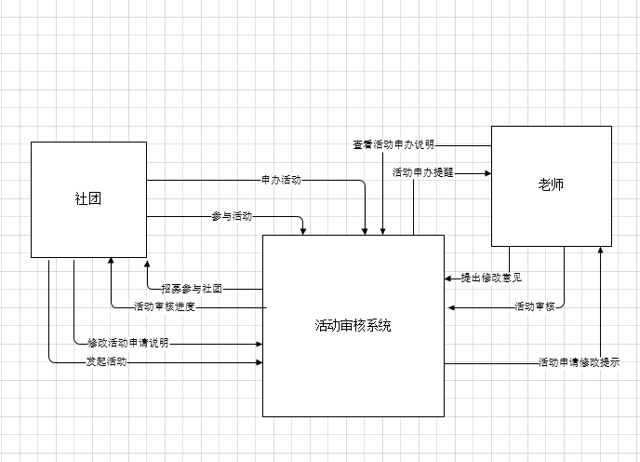

图表4-19 关联数据流程图

4.3.2 功能分解图

功能分解图是显示了一个系统自顶向下的功能分解结构，也为我们提供了与用于绘制数据流图的提纲。在本系统中，具体功能有活动申请管理、活动审核管理、活动管理、社团管理，具体的功能分解图如图所示：

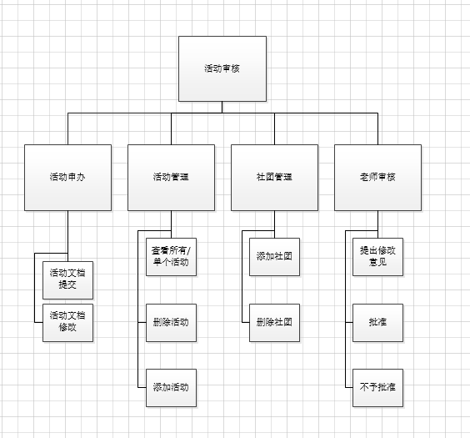

图4-20 功能分解图

4.3.3 事件图

以分解图为提纲，可以为每个事件过程绘制一个事件图。事件图是一个事件的上下文图，描述了一个事件的上下文的数据流图，它显示了事件的输入、输出和数据存储交互。

1. 活动申办

当社团申办活动时，就将活动的相关信息输入到数据库中，并上传相应的策划文档，后

台将发送电子邮件通知该社团的负责老师进行及时的审核。该功能事件图如图4-8所示：

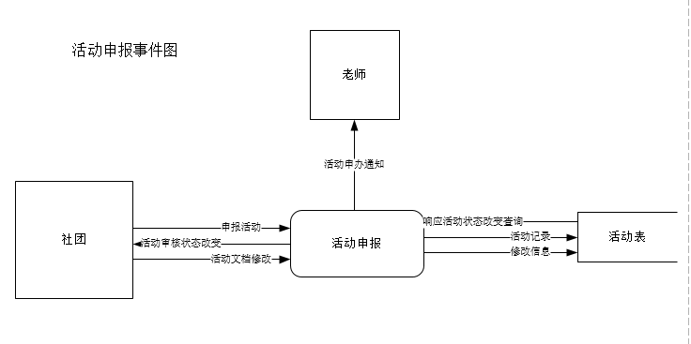

图表4-21 活动申报管理事件图

1. 活动管理

社团对申报的活动进行管理，可以查看所有的活动或单个活动、删除活动、申报新的活动、进行活动申请相关信息的修改和提交。该功能事件图如图4-9所示：

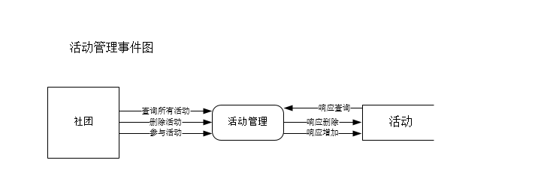

图表4-22 活动管理事件图

1. 社团管理

每个社团都会有相对应的负责老师，活动的审核必须通过该老师的批准才能举办，老师能够管理社团，添加、删除所要负责的社团，并对其所负责的社团申报的活动进行审核和批注。该功能事件图如图4-10所示：

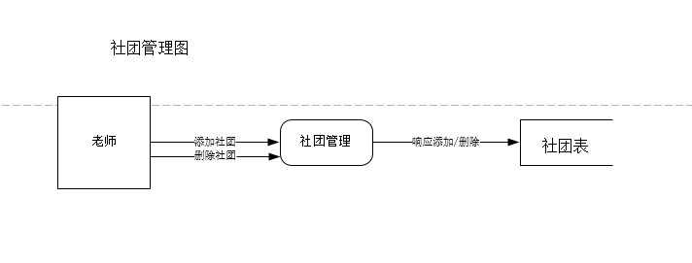

图表4-23 社团管理事件图

1. 老师审核

老师对其负责社团申办的活动的文档进行查看，根据实际的情况进行审核给予结果，后台与此同时发邮件通知申办的社团及时查看活动审核的最新状态。该功能事件图如图4-10所示：

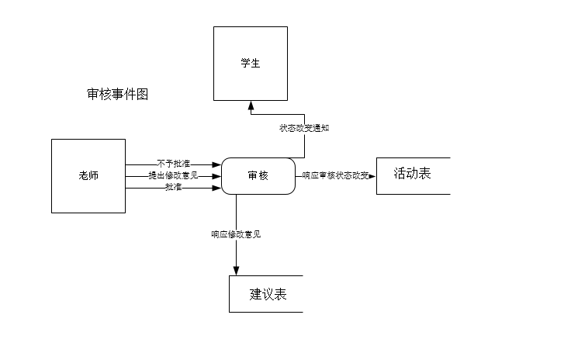

图表4-24 老师审核事件图

4.4.4 系统图

在系统图是从原始的关联数据模型图是演化而来的，在系统图中既显示了系统的所有事件，也显示了子系统的所有事件。报告中的系统图是要报关联模型数据图，将活动申办模块、活动管理模块、社团管理模块、老师审核模块的事件图组合起来。系统图虽然从表面看起来比较复杂，但是实际上是各个子事件图的组合，在仔细分析了前面的数据管理模型图、功能分解图和事件图之后，再来看系统图，会一目了然。如图4-14所示：

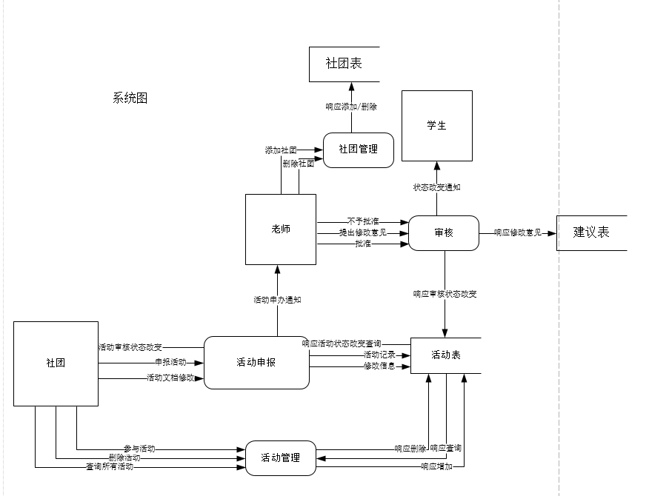

图表4-27 系统图